Nella doc c’è ancora scritto sprint 1 e il sommario è vuoto, ricordatevi di aggiornarli

Aggiunta di un prodotto
All’aggiunta di un prodotto dalla pagina del “Vendor”, si apre una finestra pop-up contenente un form per l’inserimento delle informazioni e delle immagini del prodotto. Una volta inviati i dati, questi vengono passati tramite POST al metodo upload() del VendorController.
Il sistema crea un nuovo record nella tabella products, e se sono presenti immagini:
- Vengono rinominate con un codice univoco.
- Salvate nella cartella public/productImages/ (tramite metodo “store”).
- Il percorso relativo dell’immagine viene memorizzato nel database nella tabella images.
Se l’operazione va a buon fine, il vendor viene reindirizzato alla pagina precedente con un messaggio di conferma.

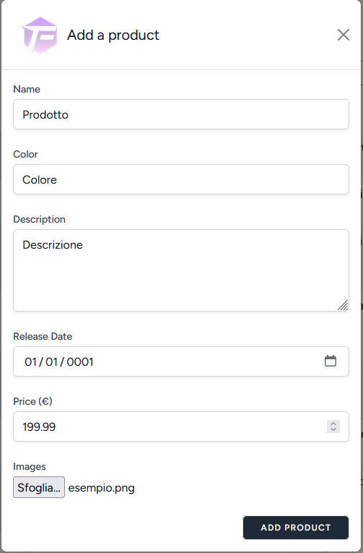
1 - Form pop-up per aggiunta di un prodotto
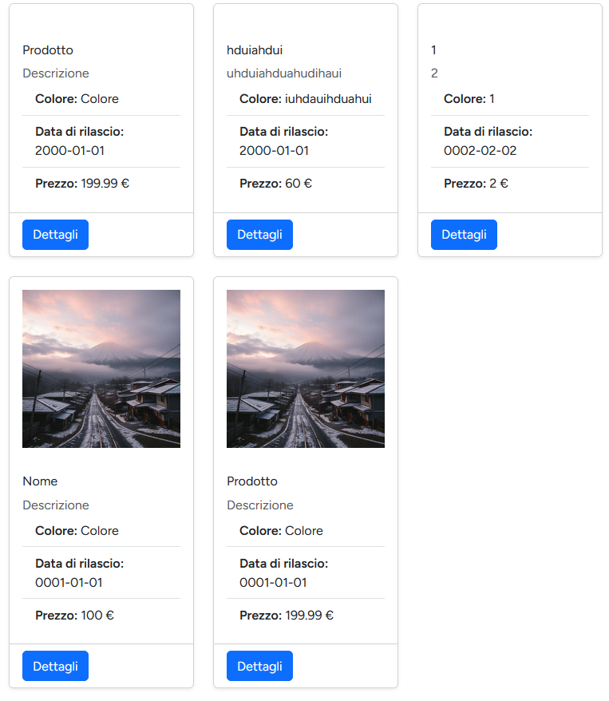
2 - Visualizzazione prodotti appena aggiunti al catalogo

